Živjo!
Upam, da vam tole samoizobraževanje dobro teče.
Danes si bomo pogledali, kako se pridobiva električna energija.
V spletnem učbeniku si preberite in poglejte filmčke na temo:
Načini pridobivanja Energije
Poglejte si PowerPoint, ki ga imate v spletni učilnici z naslovom: Električna e
In si v zvezek zapišite tisto, kar piše na prosojnicah:
Takole:
V ELEKTRARNAH PROIZVAJAJO ELEKTRIČNO ENERGIJO
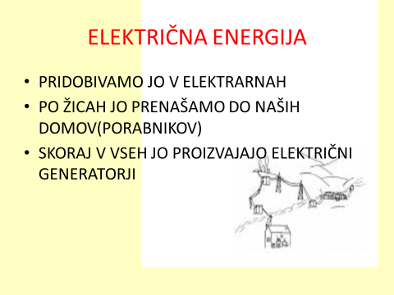
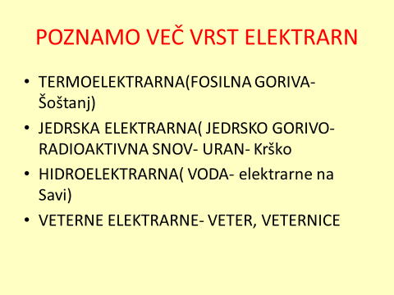
Lahko pa si tudi natisnete izročke in jih nalepite.
Pokazala sem vam samo 2 diapozitiva, vi jih prepišete prvih 11.

Lep dan, Simona

